**ScaleAuto Basic Set Up Tips**

Translated from an article posted on ScaleAuto’s Facebook page post.

Per la serie *Facile facile*, smontiamo e rimontiamo una **Scaleauto 1/24**.  
Scopriamo come è fatta, come regolarne i vari componenti, senza tralasciare qualche consiglio per avere una macchina competitiva.

For the series Easy easy, dismantle and remount a Scaleauto 1/24.

Let's find out how it is made, how to adjust the various components and how to end up with a competitive car

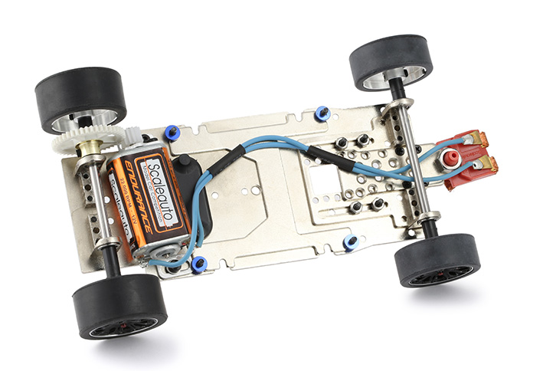

continua...Il telaio **Scaleauto 1/24** è unico per tutti i modelli.

continued ... The Scaleauto 1/24 frame is the same for all models.

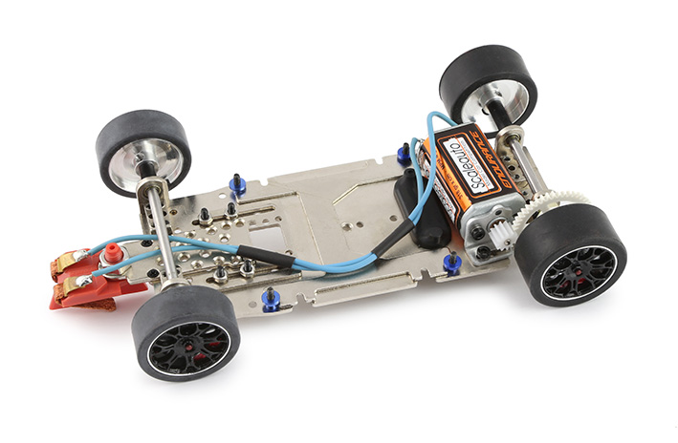

Che si tratti di **Porsche 997 SRS, Audi R8 LMS, Mercedes SLS, BMW M3 e Z4** o, l'ultima in ordine di apparizione, **Viper GTS-R**, il telaio è universale.  
L'unica cosa che cambia sono gli attacchi carrozzeria (venduti anche separatamente) in base al modello che avete acquistato.

Whether it's Porsche RSR 997, Audi R8 LMS, Mercedes SLS, BMW M3 and Z4 or the last in order of appearance, Viper GTS - R, the frame is universal.

The only thing that changes are the body attacks (also sold separately) depending on the model you purchased.

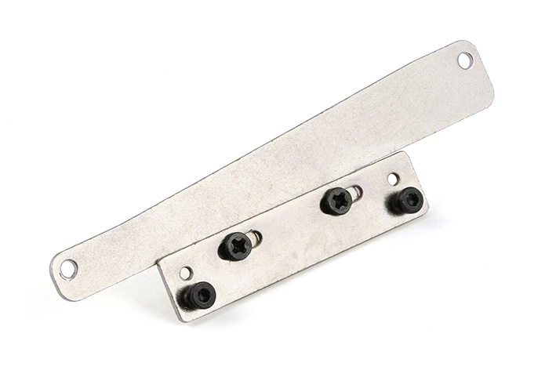

So che tanti quando vedono più viti al di fuori delle due o tre classiche per regolare la carrozzeria dei modelli in plastica, rinunciano all'acquisto pensando sia troppo complicato metterci mano.  
In realtà non è così, non fatevi spaventare dalle numerosi viti di questi telai, una volta montata (se lo è già tanto meglio) gli interventi di regolazione sono minimi e finalizzati al tipo di pista (legno/plastica) e alla carrozzeria che andrete a montare.  
Sono certo che troverete questo articolo di grande aiuto per rendervi meno "extraterrestri" questi telai.

I know that when people see many more screws outside of two or three they see on a classic plastic models to adjust the chassis, they give up the purchase thinking is too complicated to work on it.

In reality it is not. Do not be put off by numerous screws of these frames, once mounted (if it is already much better) in regulating are minimal and designed for the type of track (wood/plastic) and to the body you are going to mount.

I am sure that you will find this article very helpful to make you less "extraterrestrial" these frames.

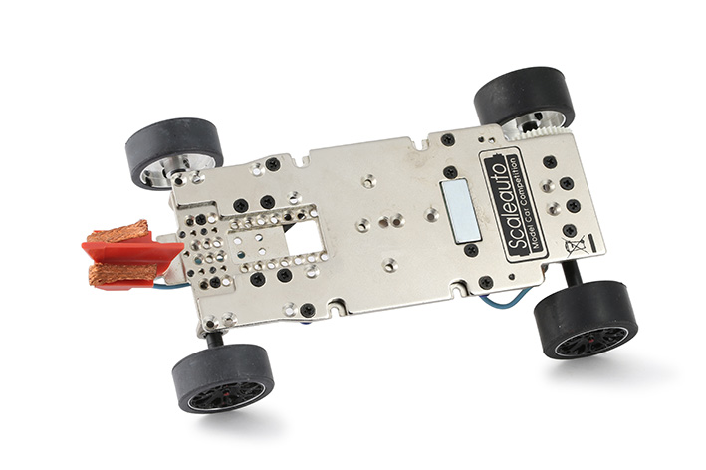



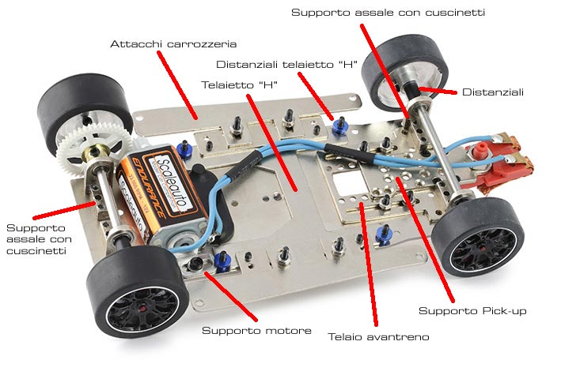

Gli attrezzi che ci occorrono:  
Cacciavite a croceChiave a brugola M3 (1,5mm) Chiave per dadi da 4 mm (in sostituzione va bene anche la pinza) Colla morbida tipo UHU

The tools that we need: Phillips screwdriver, 1.5mm allen wrench, 4mm nut driver and blue Loctite #242.

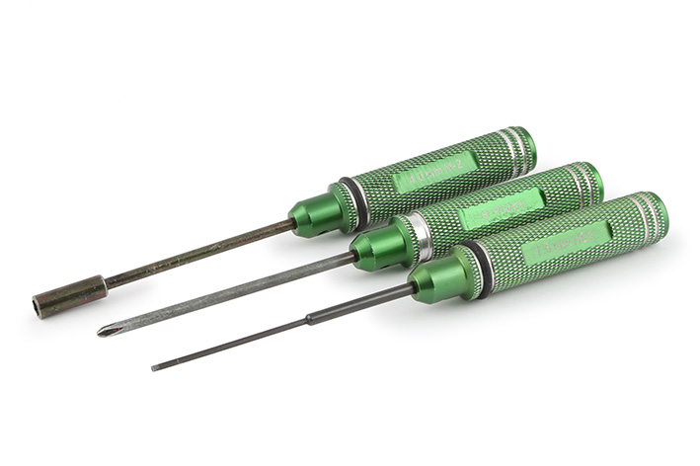

**COME FARE: montaggio della carrozzeria sul telaio.**

**HOW TO: mounting the body to the chassis.**

Questi sono i supporti carrozzeria. Una volta montati e regolati, rimarranno sempre attaccati alla carrozzeria.

These are the parts used to mount the body. Once installed and adjusted they will always remain attached to the body.

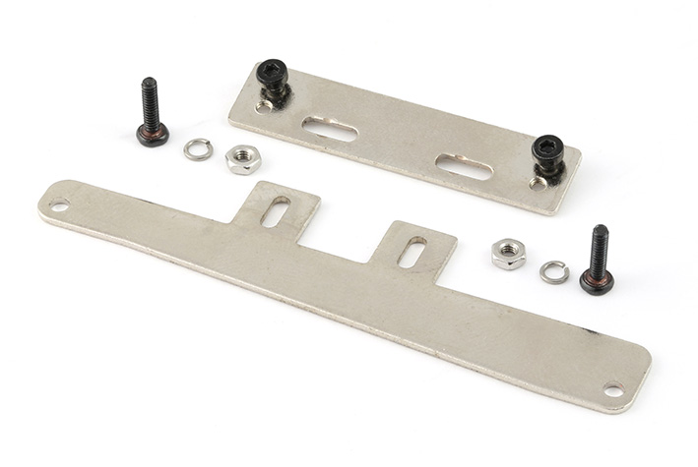

Sulle fiancate interne della carrozzeria sono montati i tralicci in plastica su cui andremo a montare i nostri attacchi.

On the inner sides of the body are mounted pylons plastic on which we will mount our attacks.

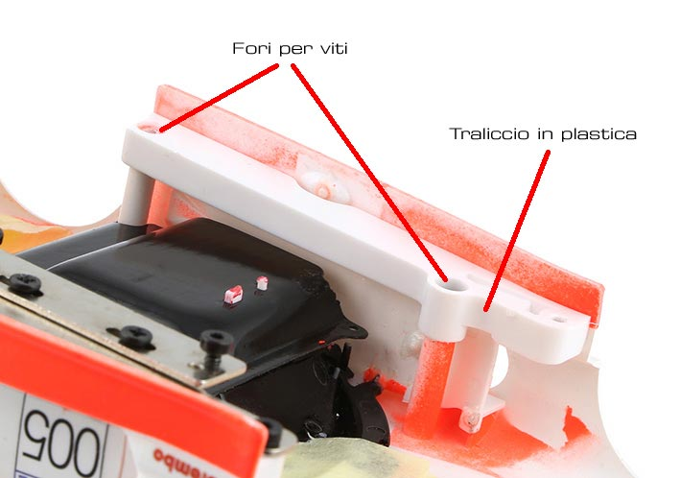

I supporti hanno quattro asole che servono per regolare la distanza tra telaio e carrozzeria e centrarla longitudinalmente in modo che i parafanghi siano centrati con le ruote.

The supports have four slots which serve to adjust the distance between the chassis and body and center lengthwise so that the fenders are centered with the wheels.

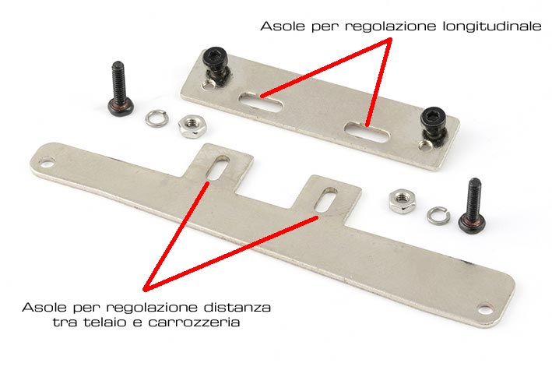

Puntiamo le viti a brugola nei fori esterni della piastra rettangolare.

We aim the Allen screws in the outer holes of the rectangular plate.

Bastano pochi giri, non dovete stringerle perché queste viti servono per fissare la carrozzeria al telaio (equivalgono alle viti della carrozzeria per intenderci).

With just a few laps, not because you have to tighten these screws are used to attach the body to the frame (equivalent to the screws of the body for instance).

La foto sottostante è solo per farvi vedere dove la carrozzeria si attaccherà al telaio.

The photo below is just to let you see where the body will attach to the frame.

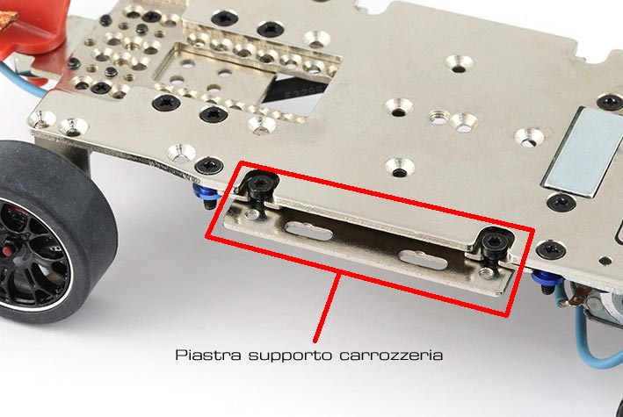

Le viti a croce con il dado vanno messe nelle asole. Non vanno strette tutte ma quanto basta a far slittare i due pezzi uno sopra l'altro con un minimo attrito. Le stringeremo quando faremo la centratura fra ruote e parafanghi.

The Phillips screws with the nut should be placed in the slots. Do not go all but narrow enough to slide the two pieces one over the other with a minimum friction. The close ranks when we do the centering between the wheels and fenders.



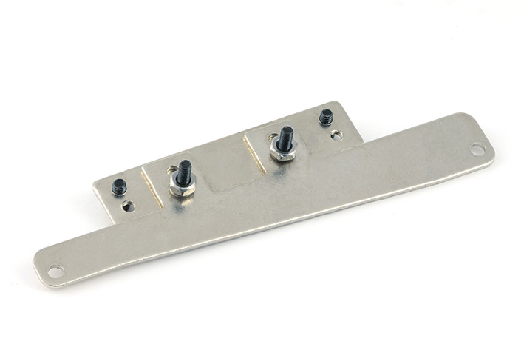

Ora possiamo fissare i supporti alla carrozzeria e fare le regolazioni prima di stringere le viti

Now we can fix the supports to the body and make adjustments before tightening the screws.

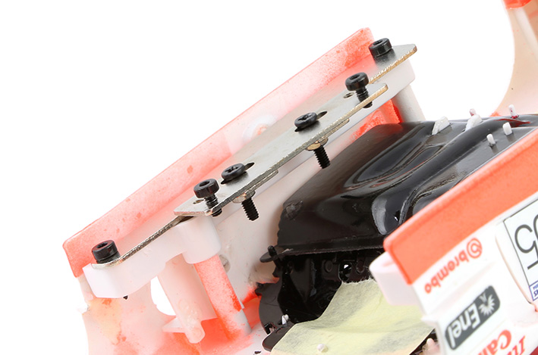

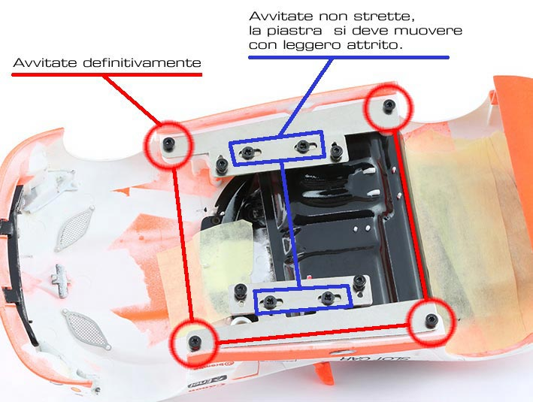

In pratica, grazie alle asole potremo centrare il telaio in larghezza nella carrozzeria e le ruote nei parafanghi.

In practice, thanks to the slots we center the frame width in the body and the wheels into the fenders.

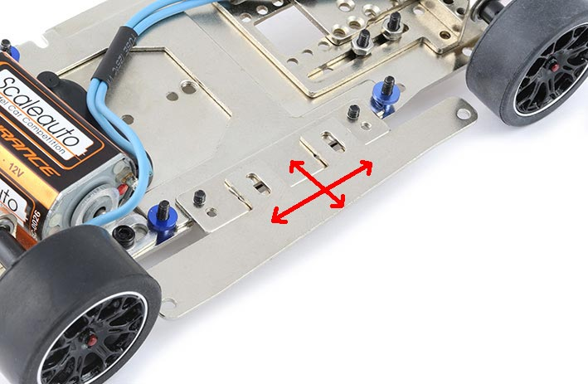

Inseriamo il telaio prima da un lato, poi dall'altro come mostrato in foto.

We put the first frame on one side, then the other as shown in photo.

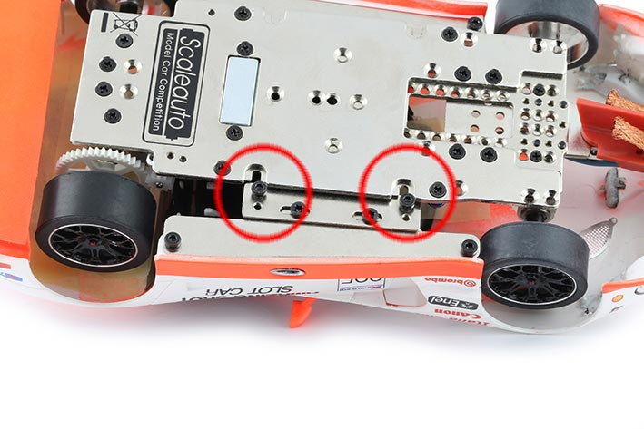

Ora è arrivato il momento di serrare provvisoriamente le viti della carrozzeria (d'ora in avanti le chiamerò così per comodità, in quanto servono effettivamente a togliere e mettere la carrozzeria.  
Now is the time to temporarily tighten the screws of the body, from now on I will call it for convenience, as they are used effectively to remove and replace the body.

**ATTENZIONE!!! Non servono per farla basculare.** Vedremo in seguito come regolare il basculo della carrozzeria.

LOOK OUT!!! No need to make it tilt. We will see later how to adjust the BASCULO body.

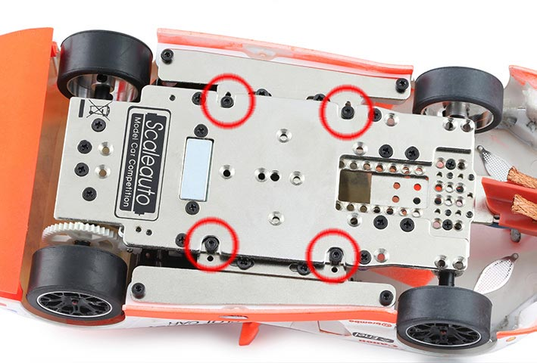

Centriamo le ruote nei parafanghi facendo anche attenzione che i lati del telaio siano alla stessa distanza dalle pance della carrozzeria.

We center the wheels into the fenders also making sure that the sides of the frame are the same distance from the bellies of the bodywork.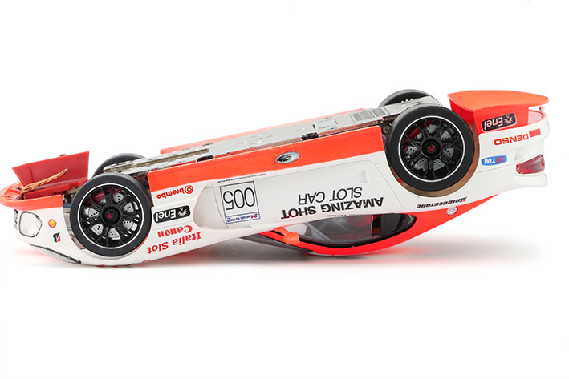

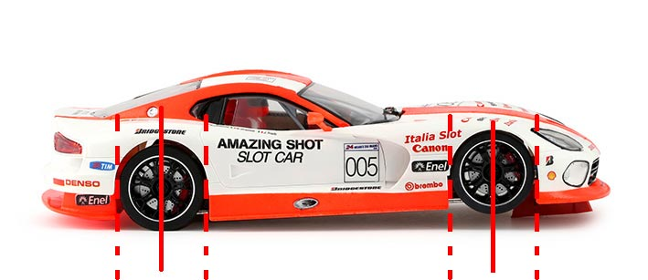

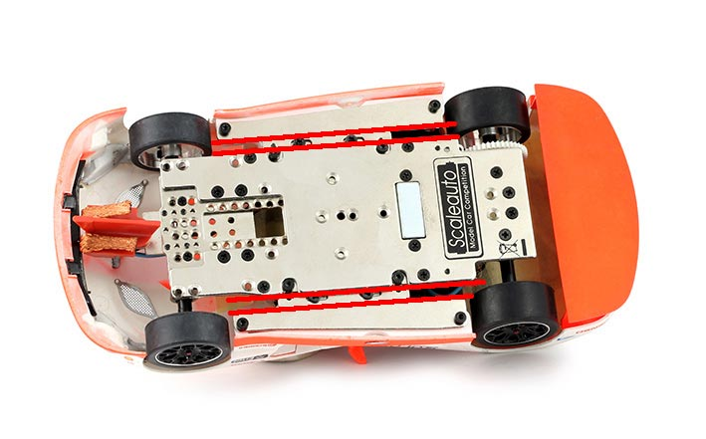

Grazie alle rondelle spaccate, se avete stretto il dado al punto giusto (non serrato ma in modo che la vite scorra nelle asole della piastra), avvitando le 4 viti con la testa a croce, il dado si stringerà quel poco che basta per fissare le due piastre.

Thanks to the split washer, if you have tightened the nut at the right (but not tightened so that the screw slides into the slots of the plate), tightening the 4 screws with the Phillips head, it will tighten the nut just enough to secure the two plates.

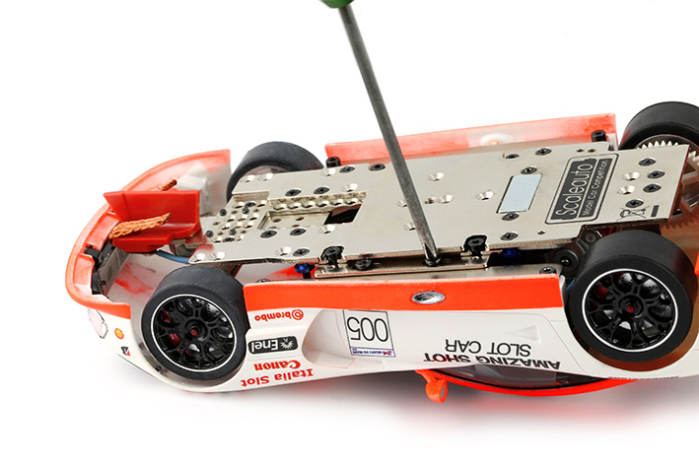

Svitiamo le viti carrozzeria (meglio toglierle del tutto per evitare di forzare le piastre) e separiamo il telaio dalla carrozzeria.

Take the screws body (better remove them altogether to avoid forcing the plates) and separate the frame from the body.

Ora i dadi sono raggiungibili e possiamo serrarli bene.

Now the nuts are accessible and we can tighten them well.

Per semplificare ancora di più, si può anche rimuovere l'intero supporto dalla carrozzeria in modo che, sia con la chiave che con la pinza, si possano stringere bene i dadi.

To make it even easier, you can also remove the entire support from the body so that, with both the key with pliers, you can tighten the nuts.

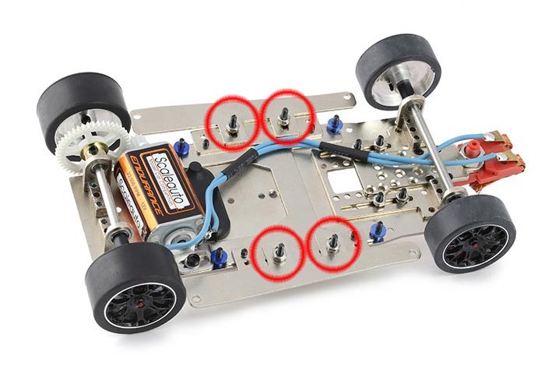

Finito il montaggio dei supporti carrozzeria, non saranno più da regolare.

Once you are finished the installation of body mount it will no longer need to be adjusted.

Consiglio di applicare un goccio di colla (UHU) sui dadi

It is advised that you apply a drop of glue Loctite on the thread around the nuts or use the new ScaleAuto locknuts.

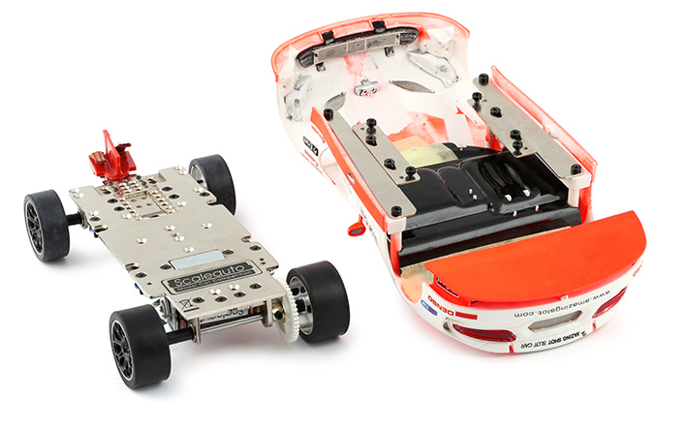

**COME FARE: far basculare la carrozzeria   
HOW TO: tilt the body**

Sui telai Scaleauto 1/24 la carrozzeria può basculare grazie alla piastra ad "H".

On the frames Scaleauto 1/24 the bodywork can oscillate thanks to the plate to "H".

La "H" è una piastra che si "appoggia" al telaio ed è libera di muoversi leggermente in tutti i sensi perché non è bloccata ma solo trattenuta da quattro distanziali filettati a testa larga.

The "H" is a plate that it "supports" to the frame and is free to move slightly in all directions because it is not locked but only held by four threaded spacer to large head.

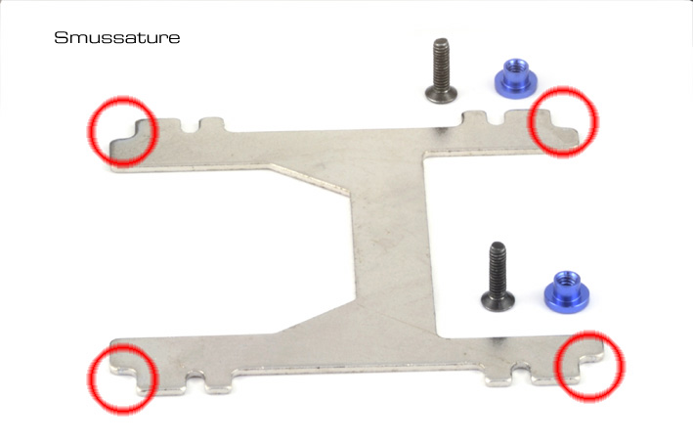

Si montano due viti con relativi distanziali solo da un lato, si posiziona la piastra e si completa il montaggio con le viti dall'altro lato.

Mounting two screws with spacers on one side, placing the plate and complete with mounting screws on the other side.

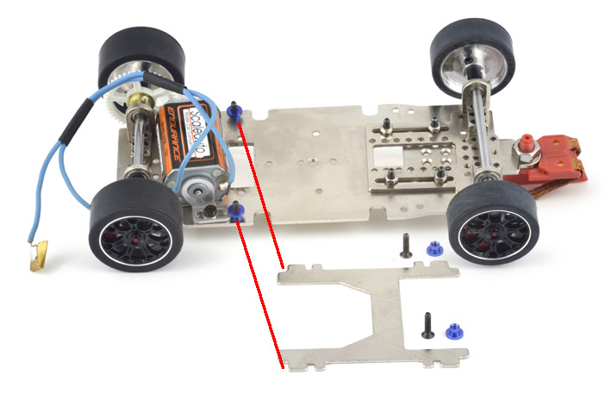

I distanziali di serie consentono alla carrozzeria un gioco da 2 mm. A ricambio ci sono distanziali di varie misure che arrivano fino a 6 mm per, eventualmente, l'utilizzo di molle per sospensionare la "H" e di conseguenza la carrozzeria (sicuramente utili sulla versione da rally).

The spacers allow the body a series of game 2mm. A parts there are spacers of various measures of up to 6mm for, possibly, the use of springs for suspension of the "H" and accordingly the bodywork (definitely useful on rally version).

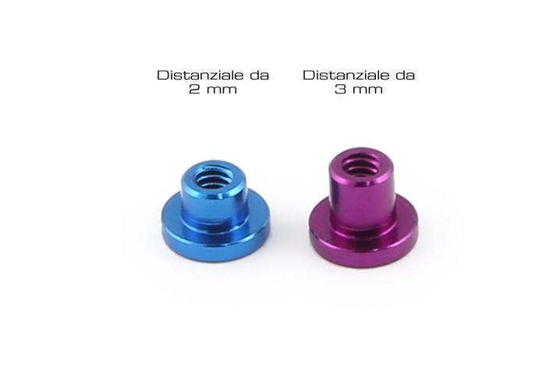

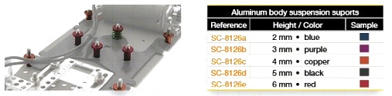

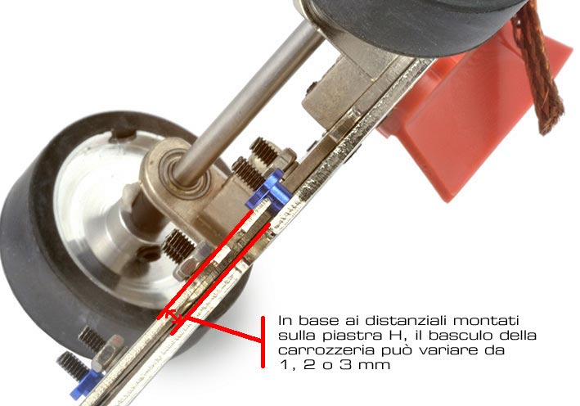

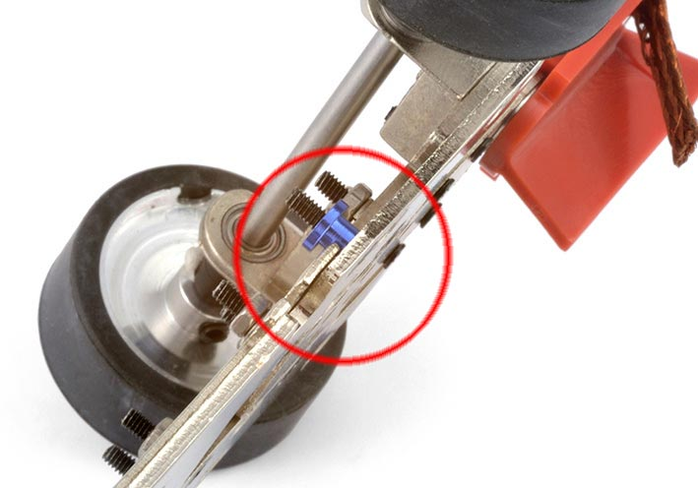

In base alle prove che farete in pista, potreste preferire distanziali più alti degli standard 2 mm solo all'anteriore o al posteriore.  
*Consiglio*: sulle piste in legno su cui ho utilizzato le Scaleauto 1/24, i distanziali da 2 mm andavano più che bene.  
Con misure maggiori si aumenta il movimento della carrozzeria e, non essendo proprio leggere, risulta più un danno che un vantaggio.   
Based on the evidence that you will do on the track, you might prefer spacers highest of standards only 2mm at the front or the rear .

Council: on the slopes timber in which I used the Scaleauto 1/24, the spacers 2mm were more than good.

With larger sizes increases the movement of the body and, not being right read, it is more harm than benefit.

Un componente molto importante su queste macchine è il pick-up con relativo supporto.  
Premetto che stiamo assemblando il telaio da velocità, quello da rally, pur essendo identico, varia nel supporto pick-up che è basculante.

A very important component of these machines is the pick-up with its support. I state that we are assembling the frame rate, the rally, despite being identical, varying in support pickup that is tilting.

**COME FARE: regolare il pick-up   
HOW TO : adjust the pick-up**

In base al modello di carrozzeria che andremo a montare, il cofano della macchina può essere più o meno lungo.  
Sulle macchine a muso corto avremo meno possibilità di "giocare" con il passo slottistico (distanza fra ruote posteriori e PK), mentre con quelle a muso lungo le possibilità sono maggiori.  
Fermo restando che per regolamento le ruote anteriori devono toccare la pista, non è detto che il passo slottistico lungo o corto abbia più o meno vantaggio.   
  
Nella foto sottostante vedete tre modelli con passi differenti: Mercedes SLS, Audi R8 e Porsche 997

Depending on the model of the body that we are going to mount the hood of the car can be shorter or longer.

On machines with short noses we will have less opportunity to "play" with the placement slottistico (distance between the rear wheels and guide), while those with a long face the possibilities are greater.

Notwithstanding that Regulation for the front wheels must touch the track, it is said that the pace slottistico long or short has more or less advantage.

In the picture below you see three models with different pitches: Mercedes SLS , Audi R8 and Porsche 997

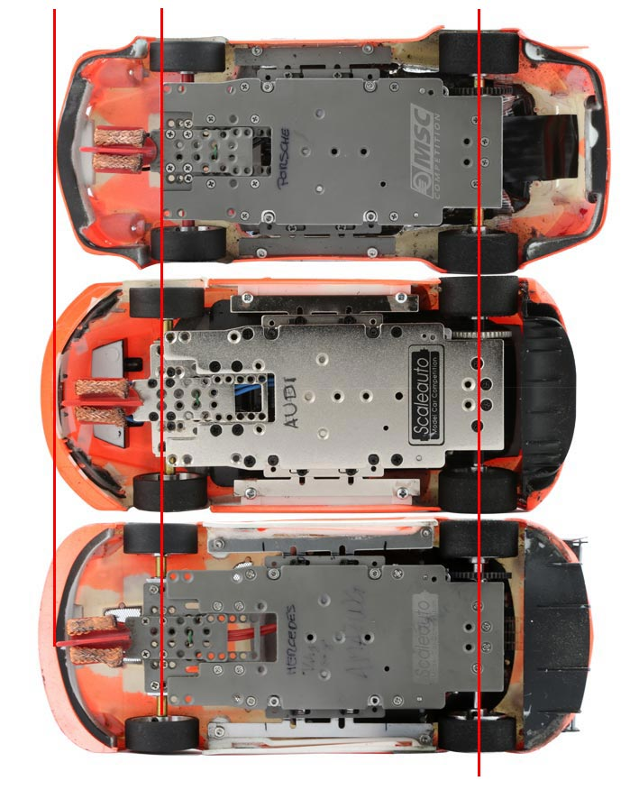

La piastra porta pick-up è fissata con quattro viti al telaio anteriore

The pick-up plate is fastened with four screws to the front frame.

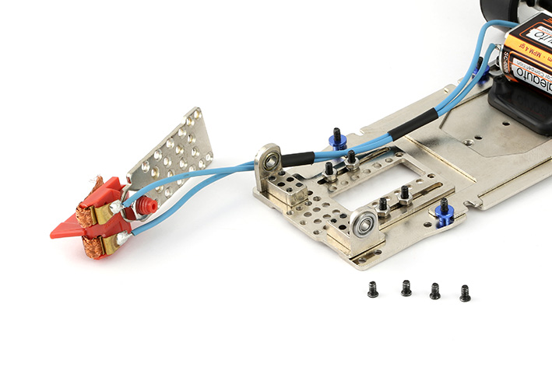

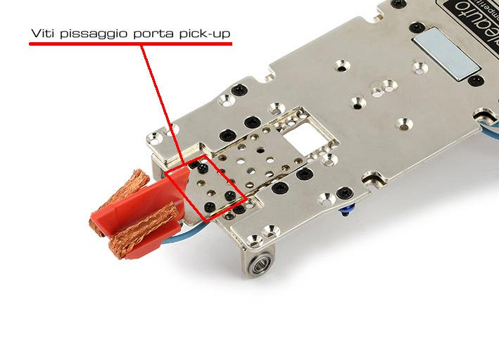

In base allo slot della pista su cui utilizzerete la macchina, dovete decidere se montare la piastra porta pick-up sopra o sotto il telaio.

Based on the slot of the track on which you will use the car, you have to decide whether to mount the plate pick-up above or below the frame.

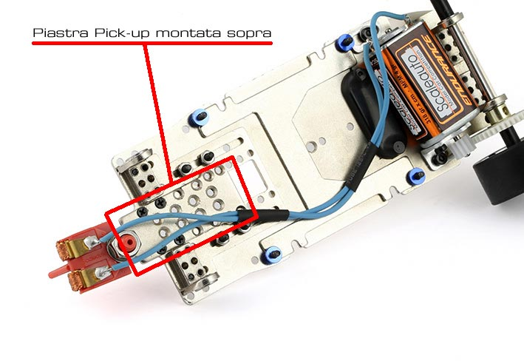

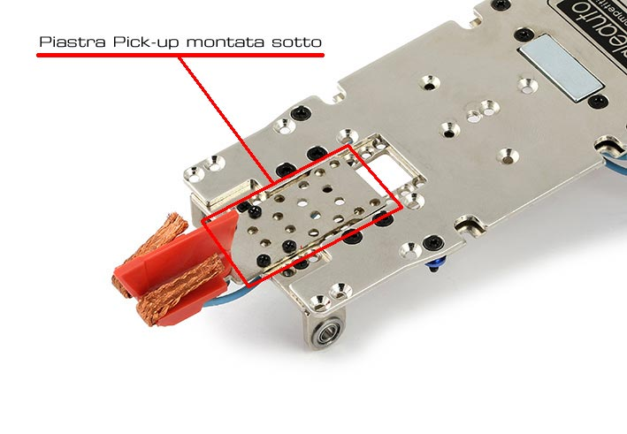

Se la treccia dello slot è incassata (es. quella di Slot_up o la recente "Tricolore" del Model Drome di Linate), sarà preferibile montare la piastra sotto il telaio. Montandola sopra il pick-up non entrerebbe completamente nello slot.

If the braid slot is recessed (eg. To Slot_up or the recent "Tricolore" Model Drome Linate) , it will be preferable to mount the plate under the frame. Mounting it on the pick-up would not enter fully into the slot.

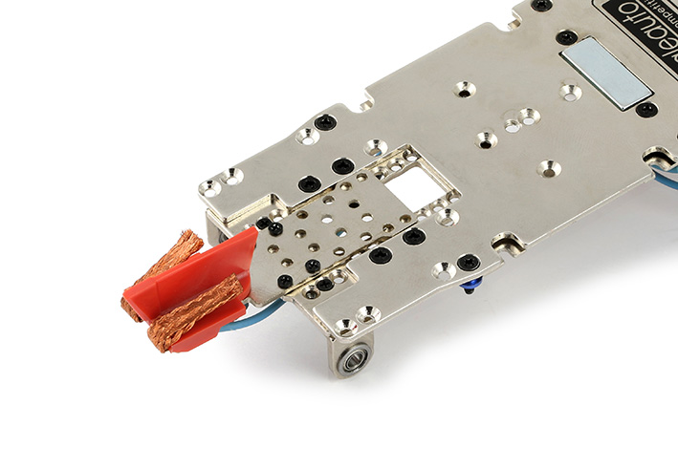

Viceversa se la bandella è a filo pista o più alta (Carrera, Ninco, Polistil o alcune piste in legno), la monteremo sopra il telaio.

Conversely, if the strip is flush track or higher (Carrera, Ninco, Polistil or some tracks in wood), the 'll mount over the frame.

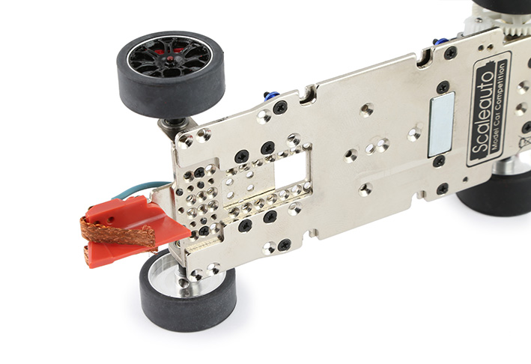

In entrambi i casi, le regolazioni "fini" le andremo a fare con gli appositi distanziali sullo stelo del pick-up.

In both cases, “fine adjustments” for the guide we're going to do with special spacers on the post of the guide.

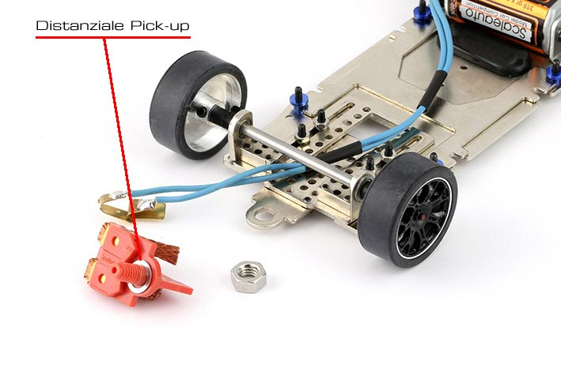

Quando la macchina appoggia sulla pista con tutte e quattro le ruote, il pick-up con montate le spazzole deve appoggiare completamente sulla bandella senza che la lama strisci sul fondo.  
Se il Pick-up rimane sollevato dovremo aggiungere i distanziali, se viceversa si sollevano le ruote anteriori dobbiamo toglierli.  
Scaleauto a catalogo ha diversi tipi di pick-up per adattare il modello a qualsiasi pista. Di serie è montato quello per piste in legno.

When the machine supports on the track with all and the four wheels, the pick-up with mounted the brushes must support completely on the hinge without that the blade strisci on the bottom. If the Pick-up remains raised will have to add distances them, if viceversa the front wheels are raised must remove them. Scaleauto to catalogue has various types of pick-up in order adapting the model to whichever track. Of series that one for tracks in wood is mounted.

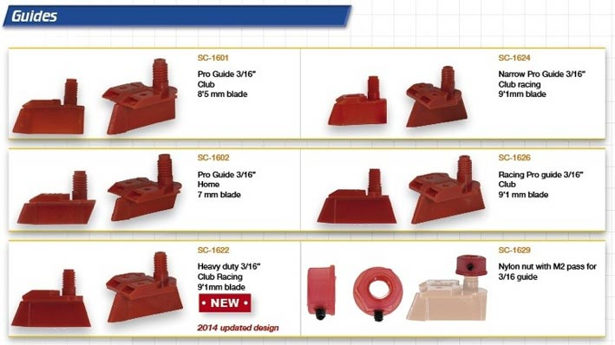

**COME FARE: sostituire le spazzole**

**HOW TO DO : replace the brushes**

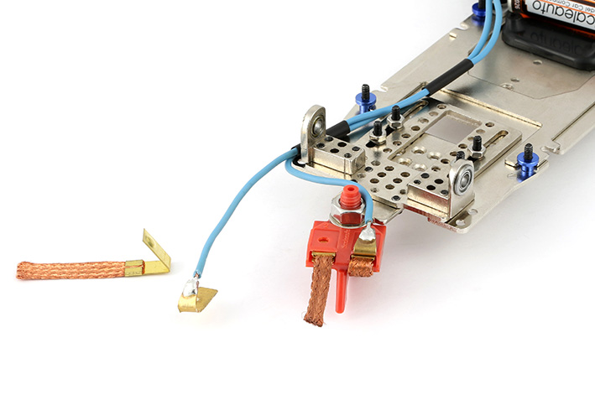

I contatti striscianti (o spazzole) delle Scaleauto 1/24 sono di tipo comune a quelle che si usano nel "metallo".  
Sostituirle è semplice, sono già munite di lamella in rame da infilare insieme a quella saldata sul filo nell'apposita fessura del pick-up.

The braid used on Scaleauto of 1/24 are type common to those used in the "metal". Replacement is simple, are already equipped with reed copper worn together with the welded on the wire into the slot of the pick-up.

Scegliere il giusto spessore di spazzola, vi aiuterà ad affinare l'assetto della vostra macchina.

Choosing the right thickness of braid will help to refine the set up of your car.

**COME FARE: regolazione fine del passo e "convergenza" ruote anteriori**

**HOW TO : fine adjustment step and alignment of the front wheels.**

L'avantreno delle Scaleauto è separato dal telaio base. Essendo un telaio universale, questo elemento serve principalmente per centrare le ruote anteriori all'interno dei parafanghi per adattarlo ad una carrozzeria piuttosto che all'altra.

The front end of Scaleauto is separated from the base frame. Being a universal frame, this element serves primarily to center the front wheels inside of the fenders to adapt it to a car body rather than the other.

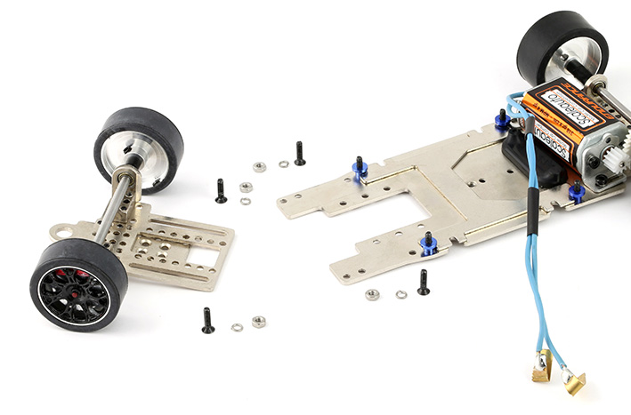

Allentando i quattro bulloni che lo fissano al telaio principale, l'avantreno della macchina scorre avanti o indietro nelle asole, allungando o accorciando il passo.

By loosening the four bolts that secure it to the main frame, the front end of the machine forward or backward in the slots, lengthening or shortening the step.

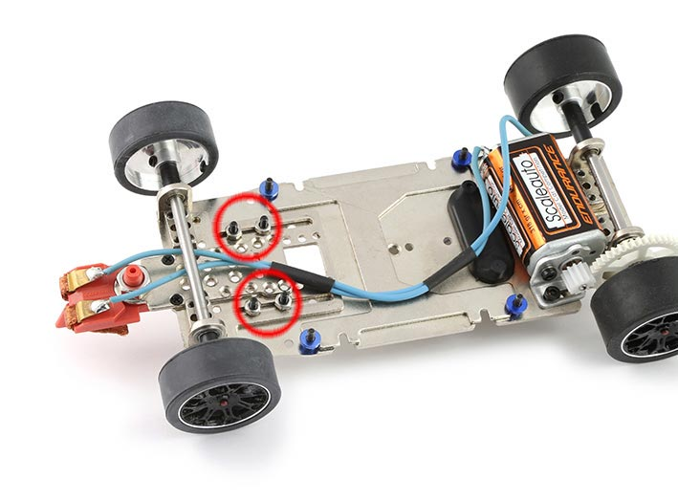

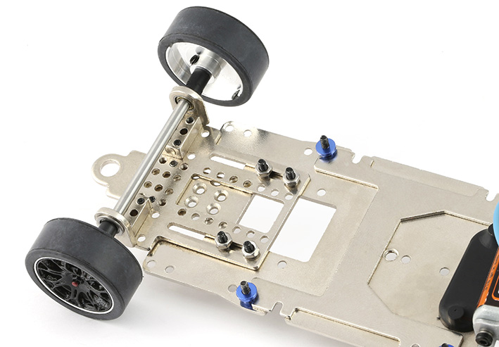

Montate la carrozzeria sul telaio e stringete le viti carrozzeria. Centrate le ruote anteriori nei parafanghi e stringete le viti dell'avantreno.  
Anche in questo caso ci sono delle rondelle spaccate che vi aiuteranno ad avvitare le viti senza bloccarle, stringerete i dadi in seguito.

Mount the body on the frame and tighten the screws body. Centered in the front wheels and tighten the screws of the front fenders.

Again there are split washers that will help tighten the screws without tightening, will tighten the nuts later.

**IMPORTANTE**

**IMPORTANT**  
A causa del peso totale della macchina e delle ruote anteriori che devono obbligatoriamente toccare la pista, dobbiamo fare in modo che ci siano meno attriti possibili.

Due to the total weight of the car and the front wheels which must touch the track, we must ensure that there is less friction as possible.

L'allineamento fra ruote anteriori e posteriori è la cosa più importante su cui dovremo lavorare, la scorrevolezza è basilare per avere una macchina veloce e facile da guidare.

The alignment between front and rear wheels is the most important thing on which we have to work, the smoothness is fundamental to have a fast car and easy to drive.

Provate a pensare ad una macchina che in rettilineo tende ad esempio a destra. Non ve ne accorgete perché il pick-up la guida dritta nello slot, ma in realtà le ruote fanno attrito, così come il pick-up stesso che percorrerà tutto il rettilineo sfregando da un lato.  
Try to think of a machine that tends to the straight right example. Do you not perceive why the pickup driving straight into the slot, but in fact the wheels are friction, as well as the pick-up that will travel around the same straight rubbing one hand.

Se le ruote anteriori non faranno resistenza, avremo sicuramente una macchina più veloce.

If the front wheels will no resistance, we will definitely a faster machine.

I professionisti avranno tutta una serie di strumenti, magari autocostruiti, con cui intervenire, noi lo faremo in modo "facile, facile", velocemente e senza uso di strumenti.

The professionals will have a range of tools, perhaps self-built, with which to intervene, we will do so "easy, easy ", quickly and without use of tools.

No, non sono un mago, questo sistema arriva da anni di esperienza (non mettetevi a ridere) fatta da bambino quando si disegnava con il gesso un tracciato sul marciapiede, si decideva il numero di giri e si tiravano le macchinine cercando di arrivare più lontano possibile senza uscire dal tracciato.

No, I'm not a magician, this system comes from years of experience (do not put yourself out laughing) made ​​as a child when he was drawing with chalk a path on the sidewalk , it was decided the speed and pulled the cars trying to get as far can not leave the track.

In sostanza era come il gioco delle biglie sulla spiaggia, solo che lo si faceva con le macchinine e prepararne una che andasse dritta, voleva dire avere la vittoria quasi certa. Se penso che facevamo anche le 24 ore segnando, arrivati a sera, la posizione delle macchine per poi riprendere il giorno seguente... Mi vien da piangere.

Basically it was like the game of marbles on the beach, only that it was done with cars and prepare one that would go straight , have meant almost certain victory . If I think that also did 24 hours marking, arrived in the evening, the position of the machines and then resume the next day ... I feel like crying.

Basta ridere!!!! Prendete il telaio, togliete il pick-up e la corona in modo che le ruote siano libere di girare.  
Just laugh!!!! Take the frame, remove the pickup and the crown so that the wheels are free to turn.

Sostituite provvisoriamente la corona con uno stopper o comunque dei distanziali per evitare il gioco laterale dell'assale e mantenere le ruote nella stessa posizione.

Provisionally replaced the crown with a stopper or other spacers to prevent side play and keep the wheels of the axle in the same position.

Dovete essere certi che le gomme anteriori abbiano lo stesso diametro e siano piane, altrimenti dovrete tornirle leggermente.  
Trovate una linea di riferimento sul pavimento (parquet, piastrelle, marmo ecc.) o fatela con la matita.

You must be sure that the front tires have the same diameter and are flat, otherwise you'll have tornirle slightly.

Find a reference line on the floor (parquet, tiles, marble, etc .) Or have it with the pencil.

Allineate il telaio alla linea (potrebbe servire qualche tentativo con piccole spinte per allinearlo bene) e dategli una spinta.

Align the frame to the line ( could serve some attempt to align well with small thrusts ) and give him a boost.

Se il telaio scorre lungo la linea senza scostarsi, le ruote sono allineate, se invece la oltrepassa o si allontana dovremo intervenire.

If the frame slides along the line without deviating , the wheels are aligned , if it oversteps or away we will intervene.

Come vedete nella foto sottostante, la macchina ha curvato a sinistra nel giro di poco più un metro.

As you see in the picture below, the machine has curved to the left in the space of just over a meter.

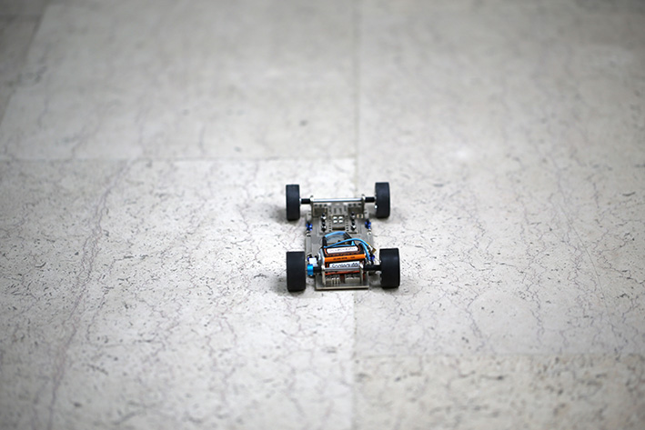

Dovrò, agendo sulle quattro viti che fissano il telaio avantreno, fare avanzare leggermente la ruota di sinistra (o arretrare quella di destra) per correggere la convergenza.

You can, using the four screws that secure the frame front end, slightly move the left wheel forward or move the right wheel backwards to get the correct alignment.

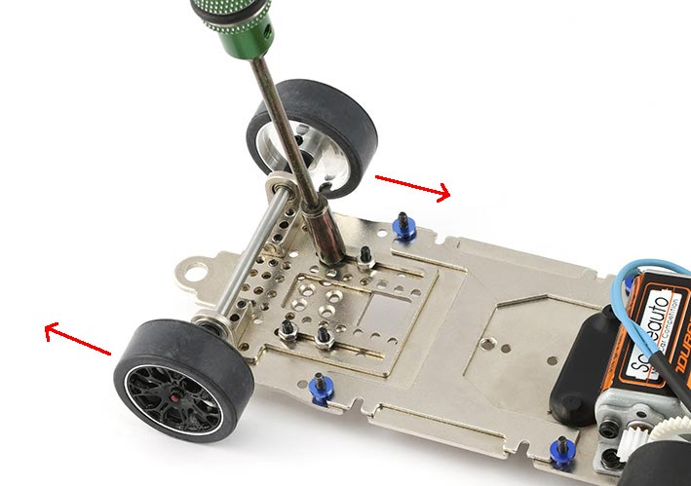

Ovvio che gli spostamenti dovranno essere minimi, dopo di che riprovate.  
Ora la macchina corre precisa lungo la linea e posso essere sicuro di non avere attriti in rettilineo.

Obviously the movement needed will be minimal. If you don’t get it right the first time you can try again.

Now the machine runs clear down the line and I can be sure to have no friction on the straight.

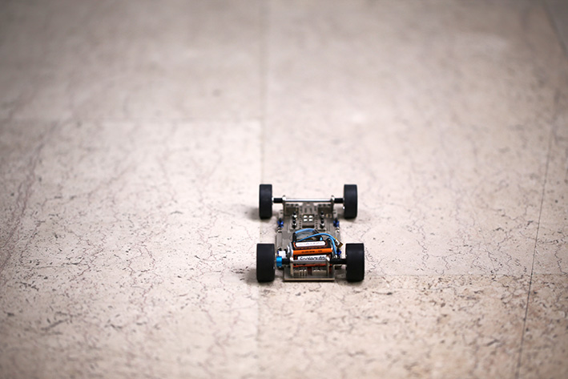

Stringiamo bene i dadi e mettiamo un po' di colla UHU che non fa mai male. Anche se siamo sicuri di aver fatto un buon lavoro, a causa di botte in pista il telaio avantreno potrebbe spostarsi, è bene controllarlo periodicamente.   
  
Rimaniamo sulla scorrevolezza e diamo un'occhiata ai supporti degli assali.

Shake the nuts and put a little blue Loctite on them, that never hurts . Although we are sure to have done a good job, because of the barrel on the track the chassis front end may move, it is good to check it periodically.

We remain on the smoothness and let's look to the supports of the axles.

**COME FARE: assali, cuscinetti e supporti**

**HOW TO: axles, bearings and supports.**

Gli assali da 3 mm delle Scaleauto 1/24 scorrono all'interno di cuscinetti a sfera sia all'anteriore che al posteriore.

The 3mm axles on 1/24 Scaleauto run inside ball bearings both front and rear.

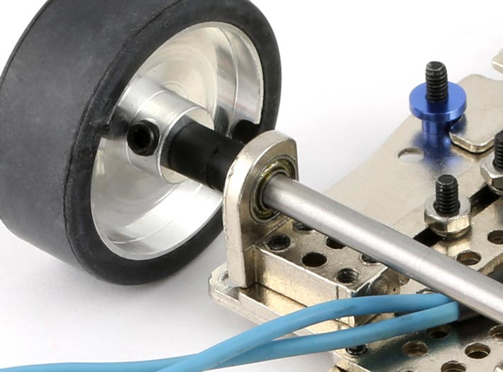

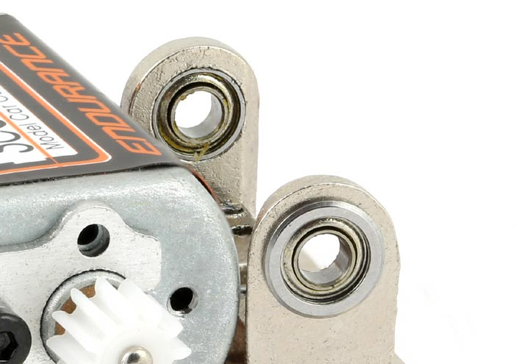

Sono montati su supporti che si avvitano al telaio in fori prestabiliti, per cui regolazioni da fare non ce ne sono.

The bearings are mounted on supports that are screwed to the frame in predetermined holes, so there are no adjustments to do there as they are a fixed position.

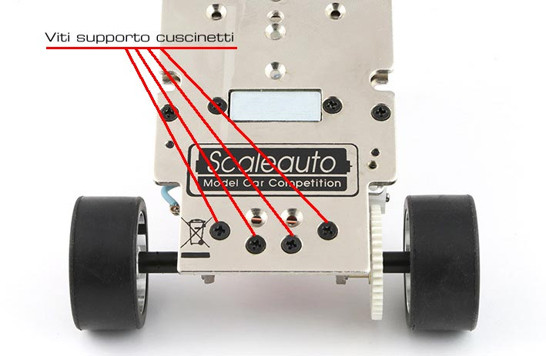

Consiglio di montare i supporti con cuscinetti e assale inseriti, in modo che l'assale sia allineato nei cuscinetti e giri libero.  
Vibrazioni e sollecitazioni hanno fatto si che più di una volta ho trovato le viti dei supporti posteriori lente, utilizzare del frenafiletti o colla può sicuramente aiutare.

A place to mount the media with bearings and axle inserted, so that the axle is aligned in the bearings and free spins.

Vibration and stress have made that more than once I found the rear lens mount screws, use of thread lock or glue can definitely help.

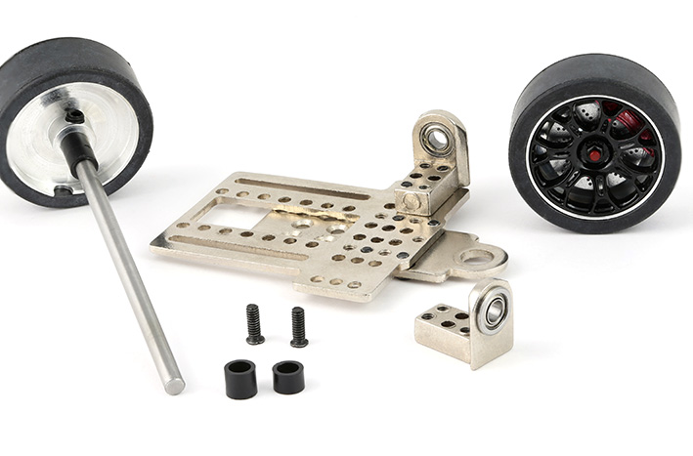

Fate attenzione a non stringere troppo i cerchi delle ruote con relativi distanziali contro i cuscinetti.   
I supporti flettono un pochino e il cuscinetto lavorerebbe male frenando l'assale.

Be careful not to overtighten the wheel rims with relative spacers against the bearings.

The substrates were down a bit and the bearing axle braking would work badly.

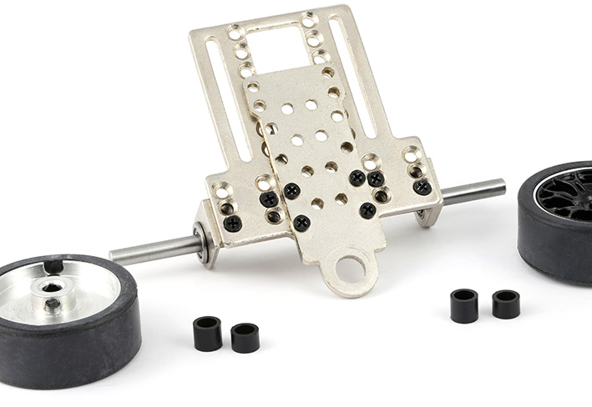

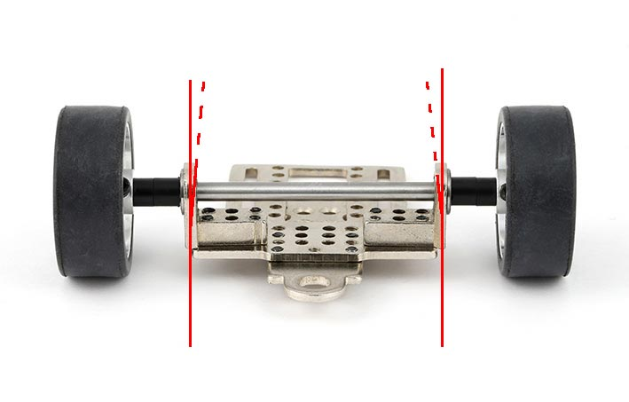

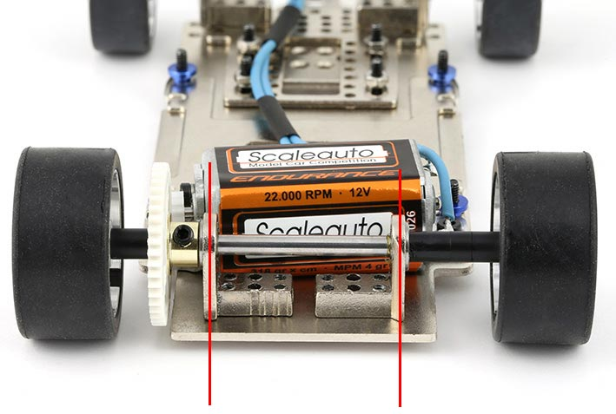

**COME FARE: motore - accoppiamento**

**HOW TO: motor - coupling**

Il motore è un cassa lunga montato su due supporti asolati che consentono di posizionarlo con angoli diversi

The engine is a long casing mounted on two supports slotted that allow to place it at different angles.

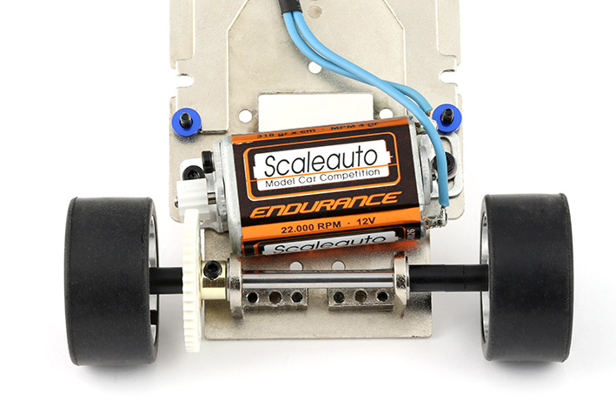

Dal lato pignone il motore è fissato a vite al support.

Side pinion motor is bolted to the support.

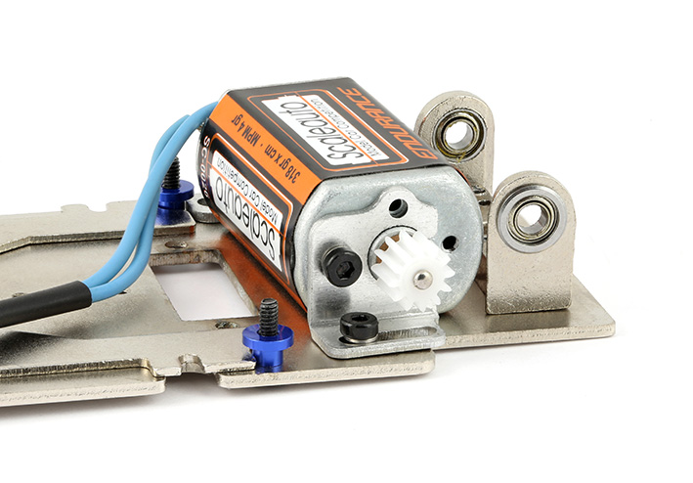

Dall'altro lato è tenuto fermo da un anello

The other side is held by a retaining ring.

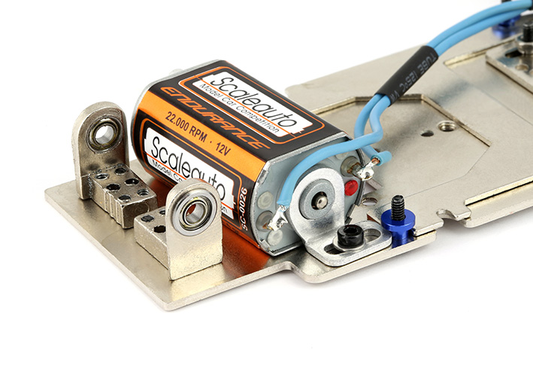

Svitando la vite del supporto lato pignone si estrae il motore.

Unscrewing the screw mount pinion side pulling the engine.

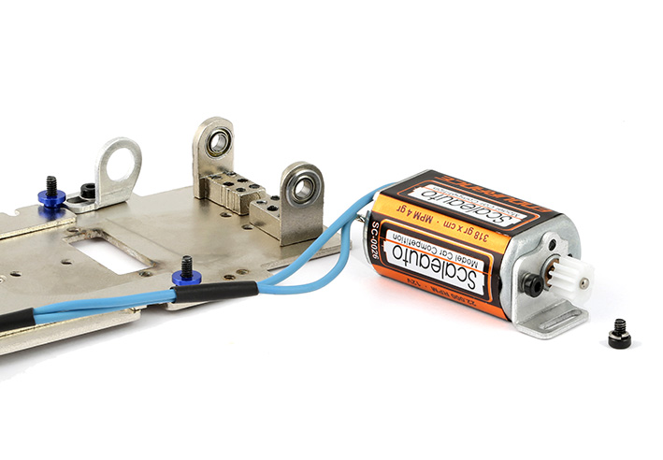

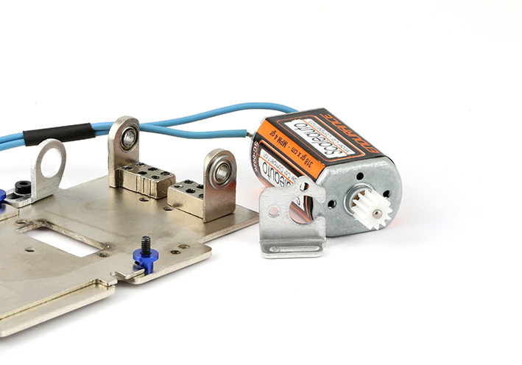

Fermo restando il supporto con l'anello, la regolazione dell'accoppiamento in base alla corona che andremo ad utilizzare, va fatta agendo sul supporto lato pignone.

Notwithstanding the support with the ring, the adjustment of the coupling according to the crown we're going to use, should be done by acting on the support side pinion.

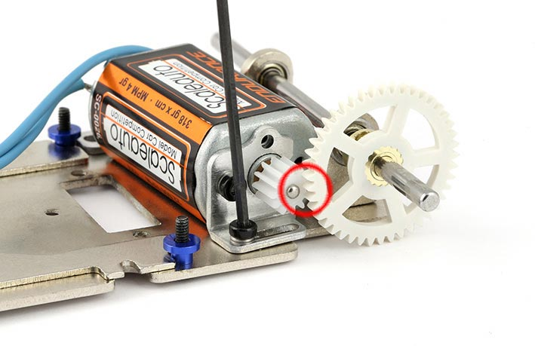

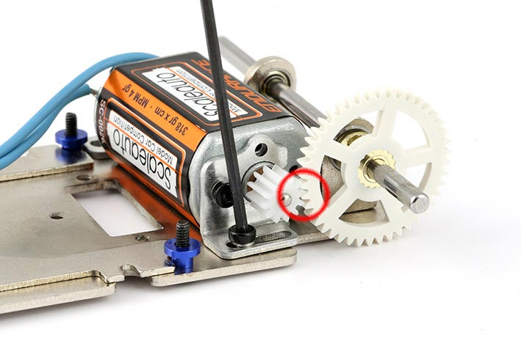

In Italia si utilizza il regolamento ufficiale Scaleauto con qualche semplificazione per contenere i costi.  
Ad esempio il rapporto è fisso (12/44), le gomme in spugna hanno un'unica mescola, unico motore ecc.).  
Si sono mantenute invece le schede tecniche per quanto riguarda le carrozzerie. All'apparenza complicate ma in realtà sono fatte molto bene, precise e alla fine specificano i punti modificabili per unificare le carrozzerie di tutti i modelli a 55 gr.

In Italy you use the official rules Scaleauto with some simplification to contain costs.

For example, the ratio is fixed (12/44), the foam tires have a single compound, single engine etc.).

Were maintained instead the sheets with regard to the bodywork. Seemingly complicated but are actually done very well, precise and finally specify the editing points to unify the bodies of all the models to 55 gr.

